Лабораторна робота №1

Основи Blockchain

Шостак Юліан 41ІСТ

Частина 1

Реалізувати мінімальний блокчейн з майнінгом (Proof-of-Work) і перевіркою цілісності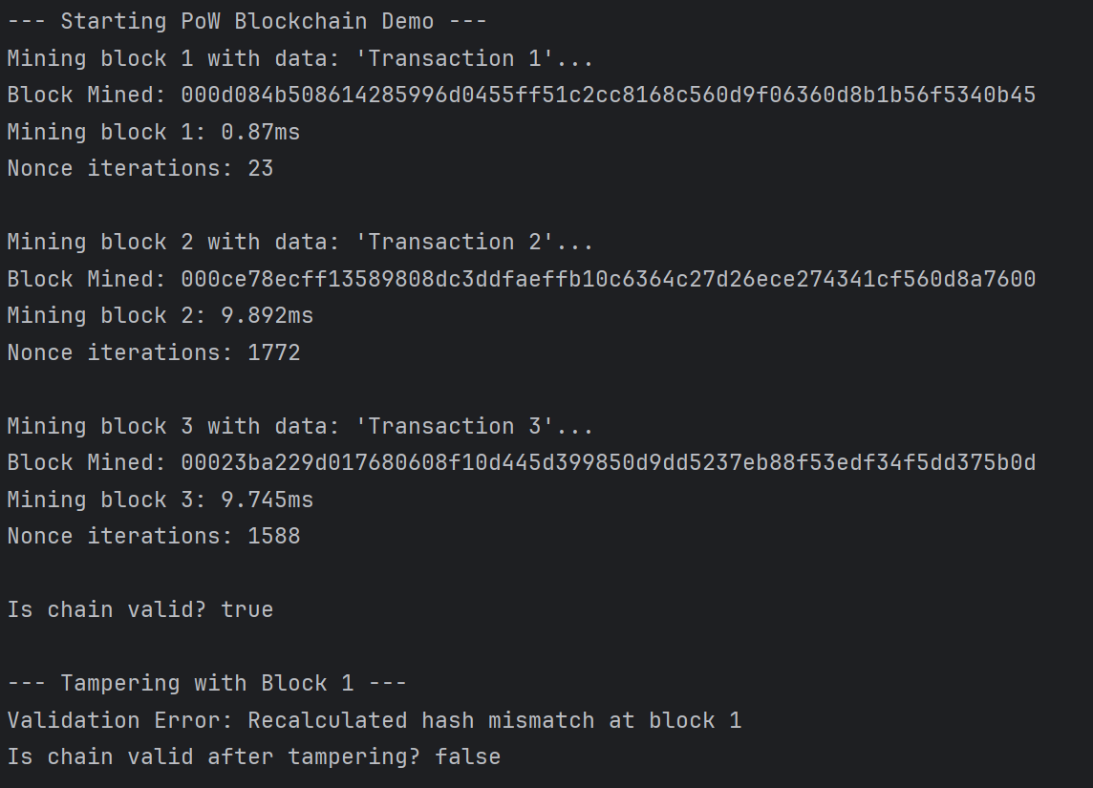

Частина 2

Реалізувати мінімальний блокчейн з механізмом Proof-of-Stake, де блок створює один з вузлів-валідаторів, обраний пропорційно до кількості монет, які він поставив у «ставку» (stake).

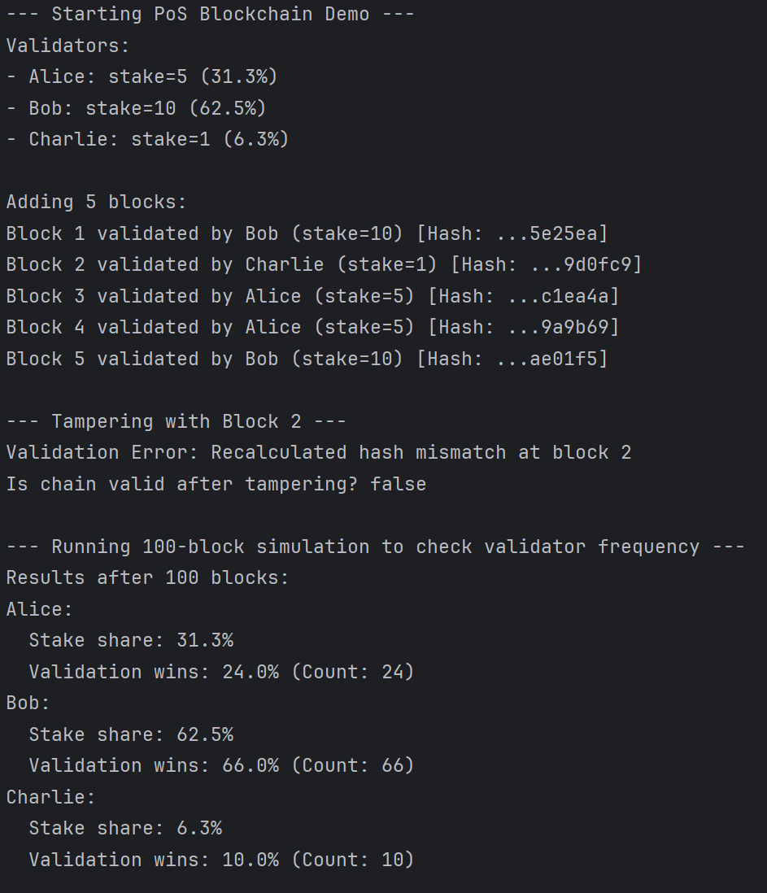

Частина 3

Отримати останній блок з Ethereum через Etherscan API Закріпити вміння працювати з реальними API блокчейн-браузера (Etherscan), обробляти відповіді та витягувати ключову інформацію про блок.

